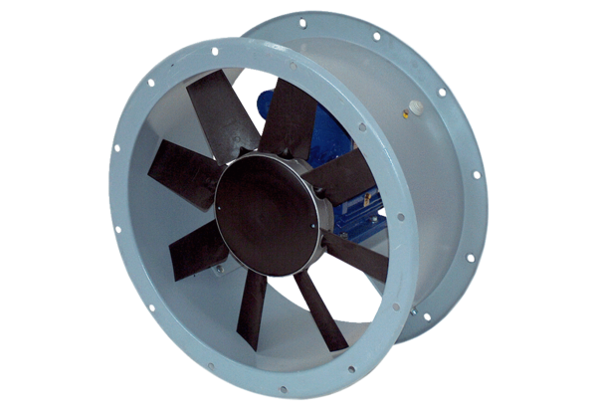Axial-Rohrventilator DAR 125/8 3Verpackungseinheit: 1 StückSortiment: C
Artikelnummer: 0073.0190Hersteller: MAICO

